**河北经贸大学**

**学生选课操作手册**



**教务处**

**二○一八年七月**

***严谨为师 勤奋为学 诚信为人***

***★★★★★★★★★★★★★★★★★★★★★★★***

**学号：**

**姓名：**

**班级：**

**他人如拾获本手册，请与我联系，电话：，谢谢！**

**目录**

**第一章 选课问答 1**

**第二章 选课系统简介 5**

**第三章 选课流程 7**

3.1 选课流程 **7**

3.2 重新学习选课流程 **8**

**第四章 选课指南 9**

**附件 19**

1. 本专业培养方案学分要求汇总表 19

2. 学生选课统计一览表（1-8学期） 20

3. 河北经贸大学作息时间表 29

4. 院部教务秘书联系方式 30

1. **选课问答**

***1. 什么是选课制?***

我校本科生（普本、对口本科、专接本）实行学分制教学管理,选课制是学分制的核心,学生可根据专业培养方案在一定范围和条件下自主选择任课教师，所有课程均可退可选，自主安排学习进程,并逐步实现部分优秀学生自主选择专业。

***2. 选课的依据是什么？***

选课的依据是专业培养方案，可根据其提出的要求进行课程的修读。

专业培养方案是高等学校关于人才培养目标、课程体系与教学过程等方面的总体方案,是学校组织教学活动和实施教学管理的主要依据,是高校人才培养规格和要求的具体体现。学校每学期将按照各专业培养方案的要求编制课表,学生应根据本专业培养方案制定个人学习计划,安排学习进度,学生的毕业资格将主要依据专业培养方案进行审核,完成培养方案规定的学分才能毕业。

***3. 选课前应做好哪些准备工作?***

(1)熟悉本专业培养方案,查看班级推荐课表,清楚本学期建议修读的必修课程、选修课程、学分要求等,制定出本人选课计划。(2)认真阅读本手册,掌握选课操作流程和相关课程的选课要求。(3)认真阅读选课系统通知公告栏中的选课通知及相关通知公告,特别注意选课的时间安排及一些课程的特殊选课要求。(4)认真学习《教学一览》中的相关文件。

***4. 选课应注意哪些事项?***

(1)只能使用自己的学号和密码进行网上选课和查询,密码不得转告他人,不得使用他人账号及密码进入选课系统,不得代替他人选课。(2)包括必修课程在内的所有课程均须进行选课,不选课不得参加听课和考试。选课和听课教学班必须一致,并参加该教学班的考试,否则该课程不能取得学分。(3)在规定时间内选课和退课。(4)每学期选课学分最多不超过35学分。(5)选课中若遇到问题应及时与学院教务秘书联系。

***5. 选课轮次是怎样的?***

我校实行三轮选课：预选、正选、补退选。选课要从第一轮预选就要上网选课。有些同学从第二轮正选选课才开始选自己的专业选修课，如果该课程第一轮选课就选满了，由于第二轮正选、第三轮补退选选课的原则是先到先得，可能会造成该课程选不上。但参加第一轮选课的话，这种情况就不会发生。另外，不参加第一轮选课有可能造成可选课程大面积停开，导致第二轮和第三轮无课可选。

***6. 未选课可否直接参加考试获得学分?***

不可以。学生必须在系统中选课,且选课、听课、考试必须与所选教师和教学班一致，方能参加考试和记载成绩,否则不能参加考试,不予记载成绩和学分。

***7. 双学位、辅修专业的选课有关规定？***

为了增强学生在就业竞争中的适应能力，学校鼓励确有精力，且符合一定条件的学生修读双学位、辅修专业。为了加大学生的选课弹性，学校规定双学位、辅修专业课程考试时间冲突时允许选课。修读双学位和辅修专业选课时发现考试时间冲突的，可到教务处教务科办理相关选课手续。

***8. 含实验的课程的选课要求？***

修读带实验的课程（理论课和实验课分别有独立的课程号），理论课、实验课可以分别选修，分别获得相应学分。

***9. 如何确定己选上某门课程?***

有多种方法可以查询所选课程：(1)选课界面里的“己选课程”。(2)信息查询里的“选课情况查询”。(3)个人课表查询。这些地方的数据都是一致的,同学们一定要在第三轮选课结束前查看自己的个人课表，确认一下想选的课程是否选上。第一轮选课结束后,系统会筛选掉部分课程,一定要注意查看。

***10. 课程重新学习有何规定?***

必修课考核不合格者，可补考一次,也可以选择重新学习。补考仍不合格者，实行重新学习，且可多次重新学习。选修课考核不合格者，可补考一次,也可以再次选修或改选其它课程。

***11. 重新学习课程如何选课?***

重新学习选课安排在第三轮选课时进行,时间一般在每学期期初。重新学习的方式有两种：跟班听课重新学习和单独开设重新学习班。优先选择跟班听课重新学习，如考试、上课时间冲突，再通过“我要报名”报名申请单开班，教务处会根据报名人数确定是否开班。

***12. 学籍异动学生如何选课?***

因休学、停学、复学、参军（复员）、出国（归国）等原因离校或归校,以及部分转年级、转专业学生,须及时进行选课或退课操作。离校的学生应办理退课手续,归校的学生应办理选课手续。如选课系统开放,可直接在系统中操作；否则应于学籍注册一周内持教务处学籍科证明到教务科办理。

***13. 因特殊情况不能参加考试应如何处理?***

申请缓考。学生应在考试前到本学院填写"缓考审批表",经教务处审批通过后才能缓考。未在考前办理缓考手续者,一律作"缺考"处理,成绩以"0"分计,且没有资格参加补考,该课程只能重新学习。缓考必须在考试前办理,考后一律不予办理。若本人无法自己办理缓考手续,可委托他人代为办理。办理缓考后不得再参加考试。缓考考试一般安排在下一学期期初，学生若不能参加缓考考试,则只能重新学习。补考考试和缓考考试不能再次办理缓考，有一些对考试有特殊要求、无法安排补考的课程不能办理缓考。

***14. 因未交学费不能选课如何解决?***

选课时，未交、欠交学费的同学不能进行选课和教务信息查询。教务处信息中心根据财务处提供的学生交费情况确定暂缓选课学生名单。暂缓选课学生在交费或办理缓交手续后,才能进行选课。交费或办理相关手续后仍无法进行选课的，由学院开具证明材料交至教务处信息中心开通选课。

***15. 跨专业选修课包括哪些课程?***

除《教学一览》中开放选修课一览表“跨专业拓展课程”所列课程外，还包括“学生所在专业以外其他专业开设的课程”。选课时应注意有些课程有禁选对象。

***16. 什么是学分?***

学分是计算学生学习量的一种计量单位。在学习年限内达到教育教学计划总学分要求是学生取得毕业资格和学位授予资格的必要条件。

***17. 什么是学分绩点制?***

学分绩点制以学分与绩点作为衡量学生学习的量与质的计算单位，以取得一定的学分和平均学分绩点作为毕业和获得学位的标准。平均绩点的计算，是将学生修过的每一门课程（包括重新学习的课程）的绩点乘以该课程的学分，累加后再除以总学分。绩点是课程学习质的体现，充分反映了学生掌握课程知识的程度，有利于充分调动学生的学习积极性。绩点与成绩的对应关系详见《教学一览》。

**选课过程中如遇其它问题，可咨询学院教务秘书或相关老师(教学院长、部主任、专业导师、辅导员等)，也可到教务处教务科咨询。**

1. **选课系统简介**

打开浏览器，输入网址http://jwc.heuet.edu.cn（或输入网址http://www.heuet.edu.cn进入河北经贸大学主页，从“学校概况”下拉菜单中选择“组织机构”栏目）进入教务处主页，再点击“教务系统”，选择入口，进入到“河北经贸大学教务管理系统”登录页面，输入用户名（学号）和密码，角色选择“学生”（系统默认），进入系统。

首次登录系统后需要修改原始密码，以后每学期至少修改一次，密码应为字母及数字的组合，最好多于八位，只能使用自己的学号和密码进行网上选课和查询，密码不得转告他人，不得使用他人帐号及密码进入选课系统，不得代替他人选课。如遗忘密码，请持本人学生证到本学院教务办公室找教务秘书进行密码查询。系统提示因个人信息不全无法登陆的，点击“重置”按钮右侧的“点击修改个人信息”补全个人信息后再进行登陆。



选课系统主界面

系统页面分为学生个人信息系统菜单栏、通知公告等几个部分，通知公告页面显示系统公告、规章制度、相关文件、通知等内容。各菜单功能及使用说明如下：

**1.*网上选课***：本专业选课，体育项目选课、选修课程选课、重新学习选课（我要报名、重新学习选课）、跨专业选课。

备注：“重新学习”在教务管理系统中用“重修”表示。

**2.*活动报名***：四六级报名、计算机等级考试报名、学校有关考试报名等。

选择菜单“活动报名”**→**“网上报名”，选择考试名称并确定。

**3.*教学质量评价***：在学期结束前对本学期任课教师的教学质量进行评价。

选择菜单“教学质量评价”，选中第一门课程，分别针对给定的评价指标对任课教师授课质量作出评价，保存对当前教师的评价结果后，系统显示下一门课程的评价页面。每一门课程评价结束后点击【保存】，所有课程评价结束后点击【提交】。

**4.*信息维护***：个人信息的查询及维护、密码修改等。

选择菜单“信息维护”**→**“个人信息”可以查询本人信息。一些基本字段不能自行修改，如需更正，请联系教务处学籍科，凭所需证明材料由学籍科进行修改，其它信息可自行维护。

学生在校期间不得更改身份证号，如系统显示身份证号与本人实际号码不符，请与教务处学籍科联系。

**5.*信息查询***：查询专业培养方案、课程选修要求、课程通过情况、班级推荐课表、学生个人课表、成绩、选课学分、考试安排、等级考试成绩、课程开课情况等（详见第四章）

**6.*公用信息***：推荐课表查询、教师课表查询、空教室查询等。

由于系统升级，手册所述内容如有与系统不符之处以系统为准。

**附:部分常用选课系统功能菜单说明**

|  |  |
| --- | --- |
| 功能 | 菜单 |
| 培养计划 | 信息查询→培养计划 |
| 成绩查询 | 信息查询→成绩查询 |
| 学生个人课表 | 信息查询→学生个人课表 |
| 学生选课情况 | 信息查询→学生选课情况查询 |
| 考试安排 | 信息查询→学生考试查询 |

第三章 选课流程

**3.1选课流程**

准备工作：1.全面了解本专业培养方案。2.学院组织选课指导与咨询。3.查看选课通知和本班级推荐课表。4.熟悉选课系统操作方法。5.确定选课计划。6.如有问题及时咨询学院教务秘书或教务科。

第一轮

1.查看本专业推荐课程

2.选择体育课项目

3.选择大学英语等必修课

4.选择专业选修课

查看选课情况，将个人课表、班级课表与培养方案进行核对，确认无漏选、应选课程已全部选上

选课开始

处理规则

查看选课情况和个人课表，查看是否有课程被筛选出局或漏选

有课程被筛选出局或漏选

应选课程已全部选上

选课结束

第二轮

开放选修课选课

无课程被筛选出局或漏选，应选课程已全部选上

查看选课情况，将个人课表、班级课表与培养方案进行核对，确认无漏选、应选课程已全部选上

补选其它课程或其它教学班

第一轮选课不分时间先后，所有课程(体育课除外，体育课有容量限制，先到先得)不限容量。

第一轮选课结束，选课人数超过容量时，按下列原则进行筛选：必修课、专业选修课推荐班级学生优先；开放选修课高年级学生优先；对选课人数较少的课程进行停课处理。

第二轮所有课程限定容量，先到先得，对选课人数较少的课程进行停课处理。

**3.2重新学习选课流程**

准备工作：1.必修课经补考未通过者必须重新学习；选修课经补考未通过者可以重新学习也可以选修其他课程。2.明确哪些课程需要重新学习。3.查询课程代码。4.制订重新学习计划。5.如有问题及时咨询学院教务秘书或教务处教务科。

优先进行跟班选课。重修班报名不等于重修班选课，只有达到开班人数才开班，一旦开班，报名学生自动进入该班级，不可退选。如未开班，下一学期再进行重修选课。

1.查询课程：选择按课程代码查询→输入课程代码→点击查询→选定课程。2.优先选择跟班重修选课，如考试、上课时间冲突，可通过“我要报名”进行重修班报名。

跟班重修选课

重修班报名

教务处根据报名情况决定是否单独开班

报名人数达到开班人数，

单独开班

报名人数未达到开班人数，课程不开班

单开班重修课选课

选课结束

等待下一学期重新学习

第四章 选课指南

**4.1登录**

进入河北经贸大学校园网教务处主页，进入“河北经贸大学教务管理系统”界面，输入用户名（学号）和密码，选择用户为学生（默认），最后点击【登录】按钮（图4.1.1）。

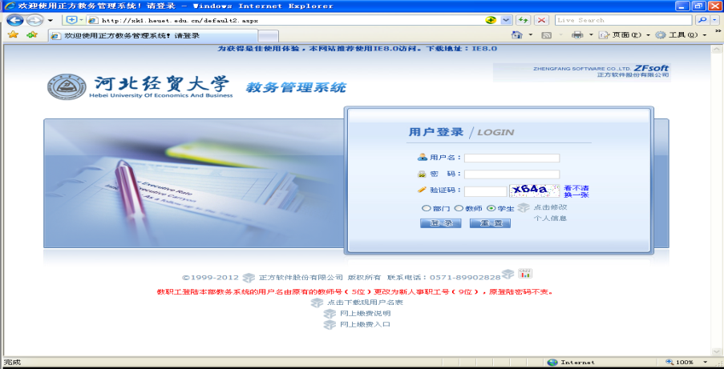

输入密码

输入学号

图4.1.1

通过系统认证后，进入“河北经贸大学教务管理系统”（图4.1.2）。教务处会将有关通知及时在通知栏里发布，请同学们随时关注。

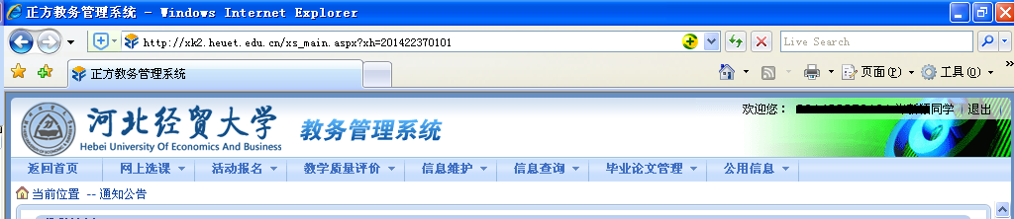

图4.1.2

**4.2查看培养方案及推荐课表**

1.查看培养方案。在“河北经贸大学教务管理系统”界面下选择“信息查询”（图4.2.1）→“培养计划”,进入培养方案查询界面（图4.2.2）。

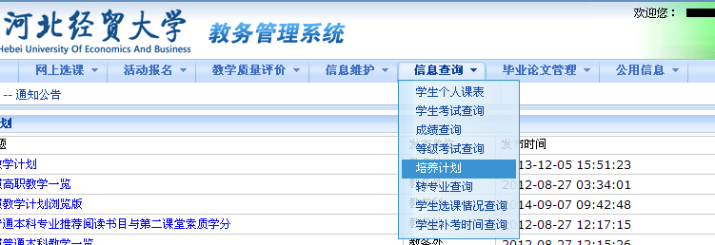

图4.2.1

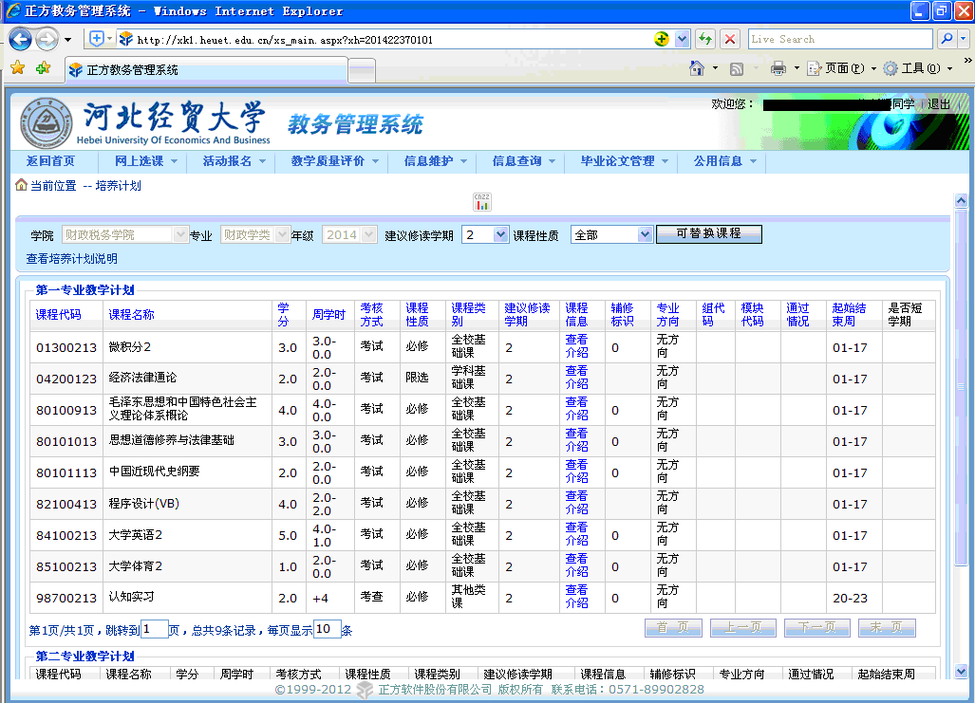

图4.2.2

2.查看专业推荐课表。点击“公用信息”选择“推荐课表查询”，选择学年学期、年级、学院名称、专业名称后，可以查询每学期或全部的课程安排（图4.2.3）。

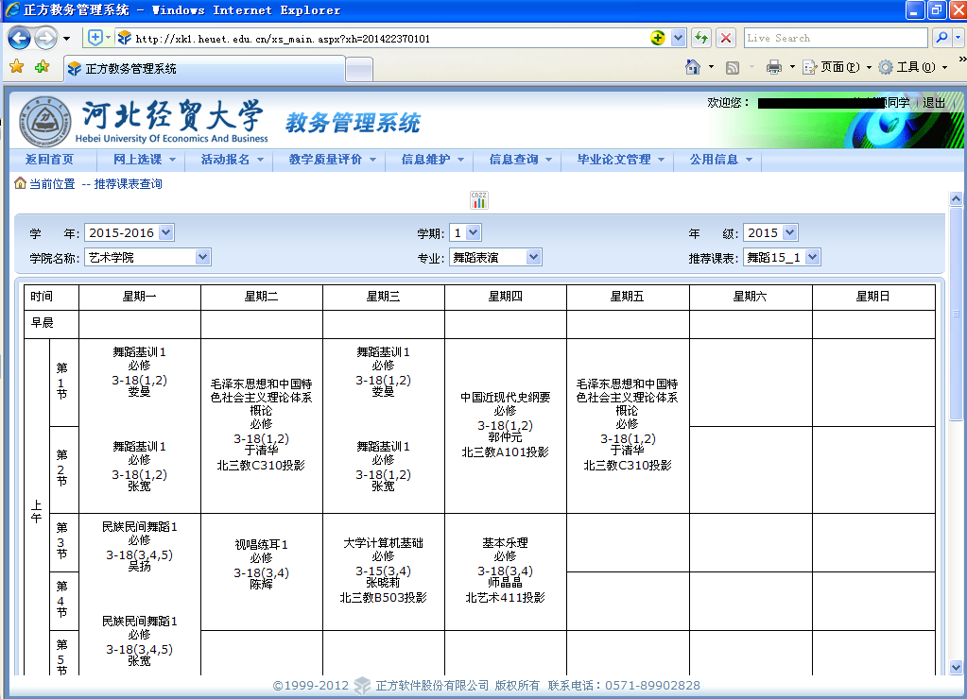

图4.2.3

**4.3选课系统界面概述**

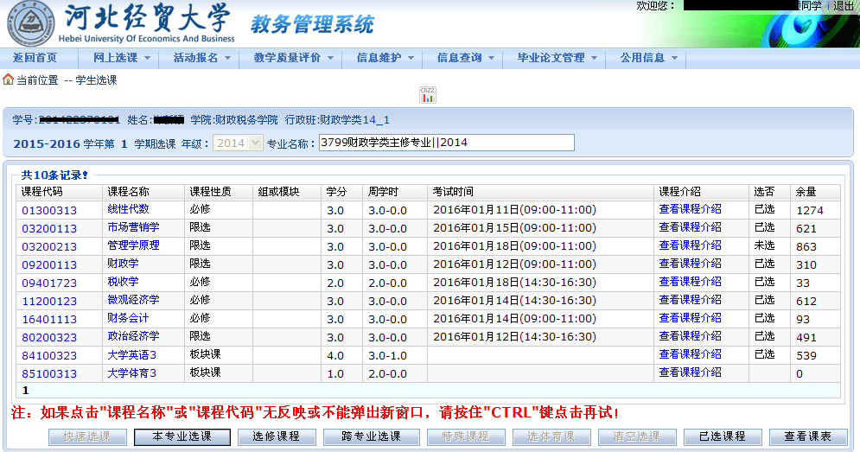在“河北经贸大学教务管理系统”界面下，选择“网上选课”中的“学生选课”，进入“学生选课程”（图4.3.1）。主要功能有：本专业选课、选修课程、跨专业选课、选体育课、查看课表等。学生选课默认界面为“本专业选课”界面。

页码

选课功能按钮

课程信息（默认为当前学期本专业开设的课程）

学生个人信息

图4.3.1

选课系统界面包括学生个人信息、学年学期信息、课程信息、课程页码、选课功能按钮等。

选课功能按钮说明：

　　【本专业选课】进入本专业选课界面进行选课；

【选修课程】进行校开放选修课等课程的选课；

【跨专业选课】选择其它专业年级的课程；

【选体育课】选择体育课项目；

【已选课程】显示已选课程名单；

【查看课表】查看当前已选课程安排；

**4.4本专业课程选课**

按课程逐门进行选课。确定修读课程后，点击相应“课程代码”或“课程名称”，打开学生选教师页面，该页列出该门课程所有任课教师、上课时间、容量、已选人数等信息，点击“教师姓名”（图4.4.1）栏可查看教师相关信息。

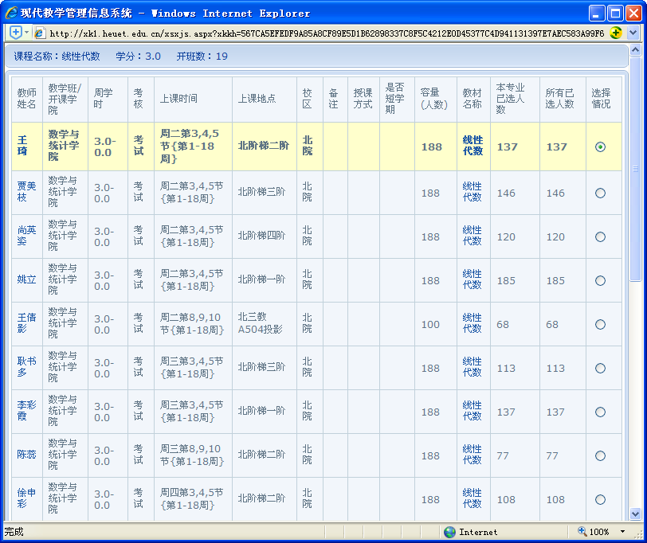

图4.4.1

选定任课教师后，选定与之对应的“选择情况”栏的单选框，然后点击【选定】按钮，确认选课。如果选课成功，页面将自动关闭，并在“本专业选课”界面“选否”栏显示“已选”字样；如果选课失败，系统将提示失败原因，如“选课时间冲突”、“选课容量超过限制”、“没有权限”等。

**4.5体育课选课**

大一、大二学生要根据班级推荐时间进行体育课选课，即在推荐时间的板块内选择运动项目。点击【选体育课】按钮或通过“网上选课”的“选体育课”进入选体育课界面（图4.5.1），点击“课程归属：”后的下拉列表选择板块名称，然后进行项目选择。体育课每人限选一个项目。**请特别注意：学生不得选本班级推荐上课时间以外的项目，否则可能造成因必修课冲突而不能获取相应学分的后果。**

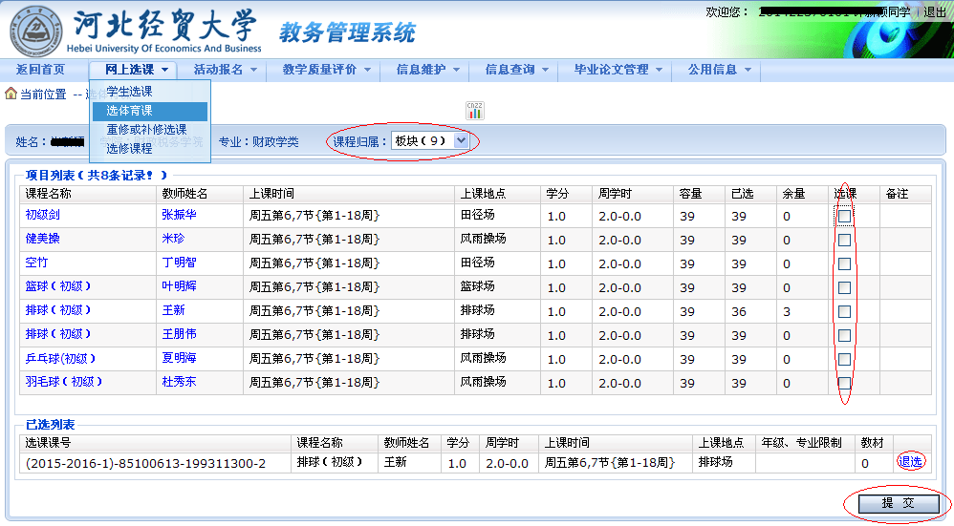

图4.5.1

选中其中一个项目后，勾选“选课”项目，确定无误后点击【提交】，成功选择的体育项目会出现在已选列表中。提交后如需改动，可选中该门课程后的【退选】按钮，并重新进行选择。如无法提交，则会显示相应提示，如“只能选一门体育课”、“上课时间冲突”等。

**4.6 英语课选课**

我校英语实行分级教学，大一、大二学生要根据板块时间和个人级别进行英语课程选课。点击课程名称弹出窗口显示学生所属板块和等级（图4.6.1），确认无误后点击【选定】弹出窗口显示英语选课界面（图4.6.2）。

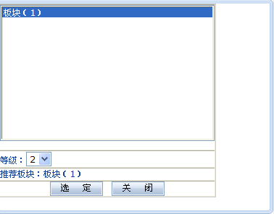

图4.6.1

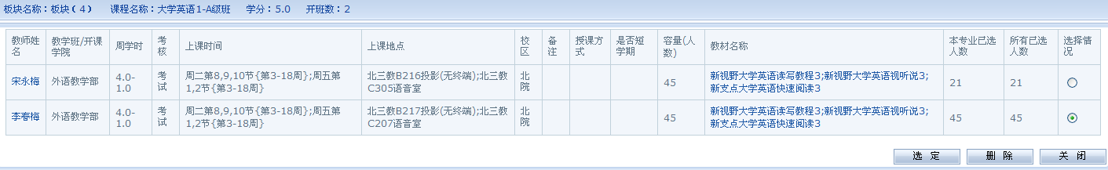

图4.6.2

选中其中一个教学班后，点击【选定】按钮。

未实行分级教学的专业，英语课程选课同本专业课程选课。

**4.7选修课程选课**

点击【选修课程】按钮，进入选修课程选课界面（图4.7.1），点击【任选】按钮根据任选课课程表选定其中一条点【选定】，显示相关选课信息（图4.7.2），从中进行选择。

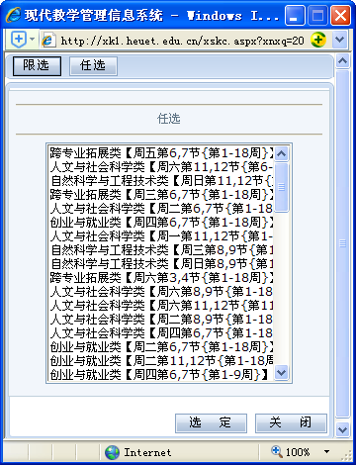

图4.7.1

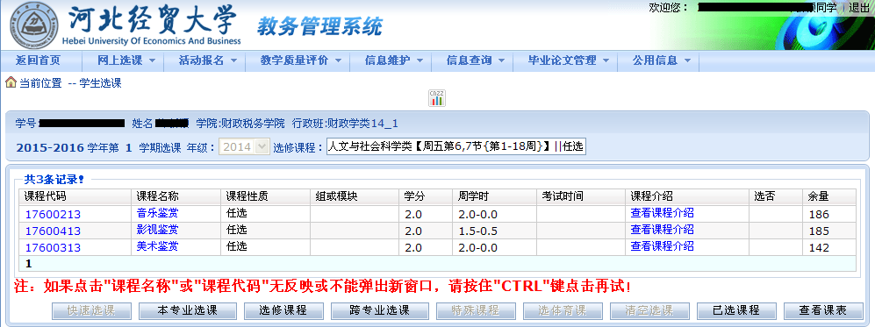

图4.7.2

选修课程也可以通过“网上选课”的“选修课程”进入（图4.7.3）。

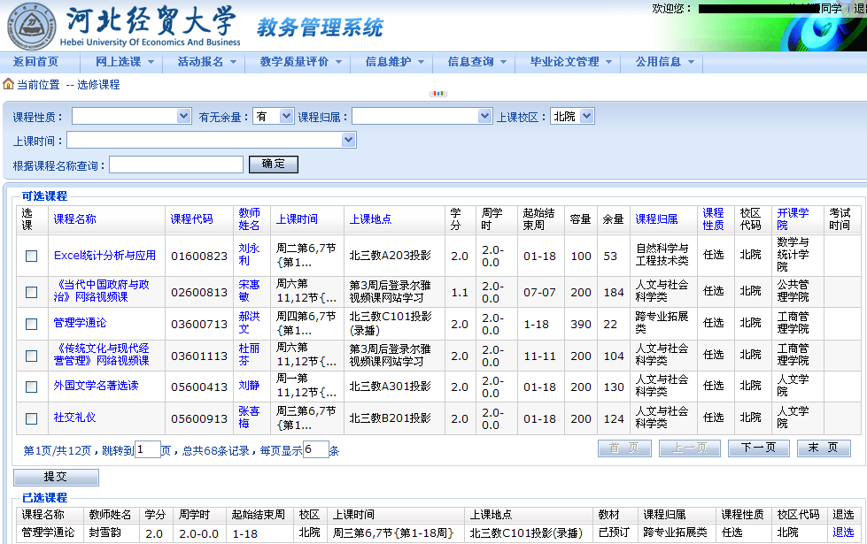

图4.7.3

在此界面中，可以通过课程性质、课程归属、上课时间和课程名称等关键字对所有课程进行搜索，勾选“选课”项目后点击【提交】进行选课。选课成功的课程会在下方的“已选课程”中显示。已选课程可以通过点击已选课程列表中课程信息后方的【退选】按钮退选。

**4.8跨专业选课**

点击【跨专业选课】按钮，系统会弹出窗口（图4.8.1），确定主修还是辅修（默认为主修），然后逐步选中学院、年级、专业，点击【选定】后显示相关课程信息，从中选择即可。

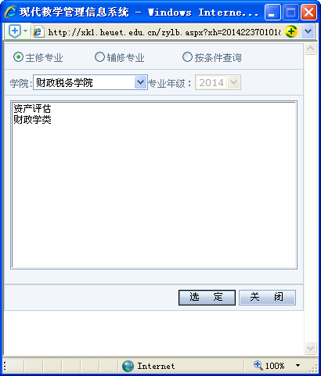

图4.8.1

**4.9查看课表**

点击【查看课表】按钮可以查看个人课表，点击下方【打印】按钮可以打印课表。在“信息查询”→“学生个人课表”中也可查到个人课表。

**4.10退选和改选**

若要删除已选的某门课程，需要先点击【已选课程】按钮进入学生选课列表，点击拟退选课程后面的【退选】按钮进行退选（图4.10.1）。如果想换任课教师，只需要重新进行一次该门课程的选课操作即可。

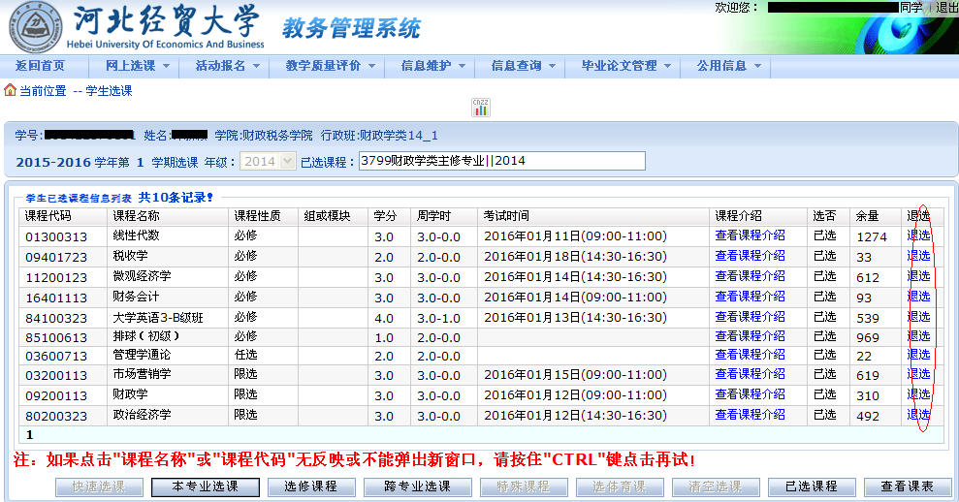

图4.10.1

**4.11退出选课系统**

课程选好后，可点击【退出】按钮，退出选课系统。

**4.12重新学习选课**

如果需要参加重新学习选课，可在“河北经贸大学教务管理系统”界面下选择“网上选课”—>“重修选课”，进入如下选课界面（图4.12.1）。

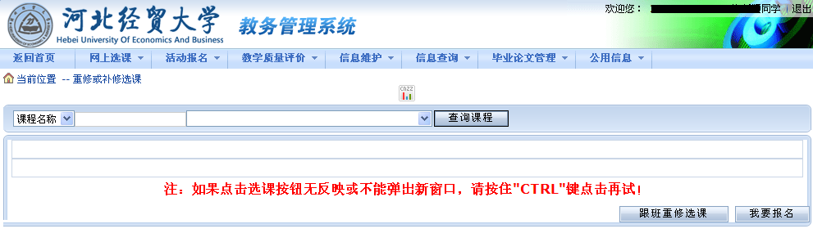

图4.12.1

首先输入课程代码（或课程名称），点击【查询课程】按钮，然后在下拉列表中选择确定具体课程（图4.12.2）。重修课程与未通过课程的代码、学分应一致（课程代码可通过“培养计划”或“成绩查询”查到）。

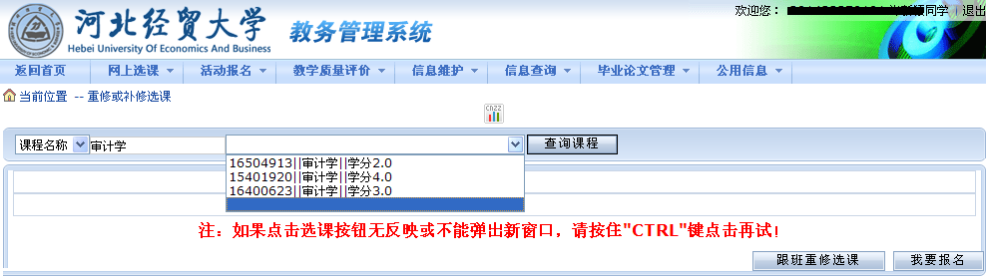

图4.12.2

点击【跟班重修选课】，查看该课程的已开（并非重修单开班）情况进行选课（图4.12.3），建议学生首先视个人情况在已开课程中选课跟班重新学习。

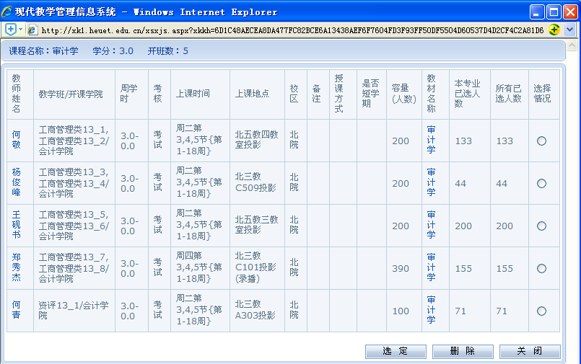

图4.12.3

若确实未能在已开课程中选到合适的（上课时间冲突、考试时间冲突或本学期该课程未开），可点击【我要报名】按钮，加入重新学习单开班报名，报名后会在下方出现一条报名课程记录，如果想退出报名，点击记录后面的【删除】按钮，确认删除数据。当报名人数达到学校开班人数要求后，学校将组织开出相应课程重新学习班，已报名学生自动进入该班级且不能退选，未报名但需要加入该教学班的学生可以在接到重新学习单开班报名通知后按规定时间到学院报名。

**重新学习选课应优先使用【跟班重修】，确实没有可选班级的，再使用【我要报名】。**

**4.13密码修改**

在“河北经贸大学教务管理系统”界面下选择“信息维护”→“密码修改”，进入学生密码修改界面（图4.13.1）。需要输入旧密码，按要求将新密码输入两遍，最后点击【修改】按钮确认修改。

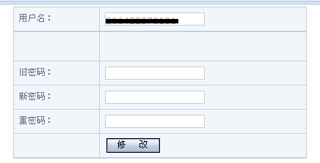

图4.13.1

**4.14退出教务管理系统**

当起身离开计算机时，为了确保数据的安全性，请务必退出教务管理系统。可以点击页面右上方的【退出】按钮退出系统，也可直接关闭浏览器。

**4.15 其它选课原则及安全**

（1）选课前学生应全面了解本专业的人才培养方案，认真阅读《学生选课操作指南》，熟悉选课操作方法，可以通过《教学一览》了解本专业须修读的必修课和选修课学分，安排好选课计划（方案）。下学期开学后，学生应在第三轮选课结束前查看自己的个人课表，确认个人选课结果。

（2）普通本科学生不得修读低于应修读课程层次的课程，如高职本科课程、中外合作办学课程。

（3）学期总学分限制。每人每学期选修课与必修课的学分之和最高不得超过35学分。学生选课时一方面不要少选、漏选，以免延误学习进程；另一方面也要量力而行，否则会加重学习负担。

（4）课程代码、课程名称、课时、学分（实验学分）均相同的视为同一门课程。任何情况下重复修读只按一门课程计入成绩。须慎重选课以免影响学分。

（5）特别提醒学生，读大四前务必认真核查自己的学分及已修读课程，查漏补缺，以免耽误补选课程因学分问题影响毕业。

（6）密码保管。学生必须保管好选课密码，选课完成后，务必退出选课系统，以免别人误操作。

（7）选课期间，学生要注意查看个人登录界面下的通知栏，了解选课网上公告、通知及其它相关信息，如遇问题及时向本学院反映。

**附件：1.本专业培养方案学分要求汇总表**

|  |  |  |  |  |  |  |  |  |  |  |  |  |
| --- | --- | --- | --- | --- | --- | --- | --- | --- | --- | --- | --- | --- |
| **课程性质** | **课程类别归属** | **学分要求** | **各学期获得学分** | | | | | | | | **学分汇总** | **备注** |
| **1** | **2** | **3** | **4** | **5** | **6** | **7** | **8** |
| **必修** | **全校通修课** |  |  |  |  |  |  |  |  |  |  |  |
| **学科平台课** |  |  |  |  |  |  |  |  |  |  |  |
| **专业基础课** |  |  |  |  |  |  |  |  |  |  |  |
| **专业核心课** |  |  |  |  |  |  |  |  |  |  |  |
| **实践环节** |  |  |  |  |  |  |  |  |  |  |  |
| **限选** | **专业选修课** |  |  |  |  |  |  |  |  |  |  |  |
| **任选** | **创业与就业类** |  |  |  |  |  |  |  |  |  |  |  |
| **跨专业拓展类** |  |  |  |  |  |  |  |  |  |  |  |
| **人文与社会科学类** |  |  |  |  |  |  |  |  |  |  |  |
| **自然科学与工程技术类** |  |  |  |  |  |  |  |  |  |  |  |
| **总计** | |  |  |  |  |  |  |  |  |  |  |  |

注：根据所在专业培养方案和个人修读情况填写。

**2.学生选课统计一览表（1-8学期）**

**（本部分内容请根据个人情况认真填写，不明之处请咨询学院或教务科）**

**个人选课计划与课程通过情况（第一学期）**

|  |  |  |  |  |  |
| --- | --- | --- | --- | --- | --- |
| 序号 | 课程代码 | 课程名称 | 学分 | 成绩 | 备注 |
| 1 |  |  |  |  |  |
| 2 |  |  |  |  |  |
| 3 |  |  |  |  |  |
| 4 |  |  |  |  |  |
| 5 |  |  |  |  |  |
| 6 |  |  |  |  |  |
| 7 |  |  |  |  |  |
| 8 |  |  |  |  |  |
| 9 |  |  |  |  |  |
| 10 |  |  |  |  |  |
| 11 |  |  |  |  |  |
| 12 |  |  |  |  |  |
| 13 |  |  |  |  |  |
| 14 |  |  |  |  |  |
| 15 |  |  |  |  |  |

选课学分小计： 通过学分小计：

**学期小结：**

**个人选课计划与课程通过情况（第二学期）**

|  |  |  |  |  |  |
| --- | --- | --- | --- | --- | --- |
| 序号 | 课程代码 | 课程名称 | 学分 | 成绩 | 备注 |
| 1 |  |  |  |  |  |
| 2 |  |  |  |  |  |
| 3 |  |  |  |  |  |
| 4 |  |  |  |  |  |
| 5 |  |  |  |  |  |
| 6 |  |  |  |  |  |
| 7 |  |  |  |  |  |
| 8 |  |  |  |  |  |
| 9 |  |  |  |  |  |
| 10 |  |  |  |  |  |
| 11 |  |  |  |  |  |
| 12 |  |  |  |  |  |
| 13 |  |  |  |  |  |
| 14 |  |  |  |  |  |
| 15 |  |  |  |  |  |

选课学分小计： 通过学分小计：

**学期小结：**

**个人选课计划与课程通过情况（第三学期）**

|  |  |  |  |  |  |
| --- | --- | --- | --- | --- | --- |
| 序号 | 课程代码 | 课程名称 | 学分 | 成绩 | 备注 |
| 1 |  |  |  |  |  |
| 2 |  |  |  |  |  |
| 3 |  |  |  |  |  |
| 4 |  |  |  |  |  |
| 5 |  |  |  |  |  |
| 6 |  |  |  |  |  |
| 7 |  |  |  |  |  |
| 8 |  |  |  |  |  |
| 9 |  |  |  |  |  |
| 10 |  |  |  |  |  |
| 11 |  |  |  |  |  |
| 12 |  |  |  |  |  |
| 13 |  |  |  |  |  |
| 14 |  |  |  |  |  |
| 15 |  |  |  |  |  |

选课学分小计： 通过学分小计：

**学期小结：**

**个人选课计划与课程通过情况（第四学期）**

|  |  |  |  |  |  |
| --- | --- | --- | --- | --- | --- |
| 序号 | 课程代码 | 课程名称 | 学分 | 成绩 | 备注 |
| 1 |  |  |  |  |  |
| 2 |  |  |  |  |  |
| 3 |  |  |  |  |  |
| 4 |  |  |  |  |  |
| 5 |  |  |  |  |  |
| 6 |  |  |  |  |  |
| 7 |  |  |  |  |  |
| 8 |  |  |  |  |  |
| 9 |  |  |  |  |  |
| 10 |  |  |  |  |  |
| 11 |  |  |  |  |  |
| 12 |  |  |  |  |  |
| 13 |  |  |  |  |  |
| 14 |  |  |  |  |  |
| 15 |  |  |  |  |  |

选课学分小计： 通过学分小计：

**学期小结：**

**个人选课计划与课程通过情况（第五学期）**

|  |  |  |  |  |  |
| --- | --- | --- | --- | --- | --- |
| 序号 | 课程代码 | 课程名称 | 学分 | 成绩 | 备注 |
| 1 |  |  |  |  |  |
| 2 |  |  |  |  |  |
| 3 |  |  |  |  |  |
| 4 |  |  |  |  |  |
| 5 |  |  |  |  |  |
| 6 |  |  |  |  |  |
| 7 |  |  |  |  |  |
| 8 |  |  |  |  |  |
| 9 |  |  |  |  |  |
| 10 |  |  |  |  |  |
| 11 |  |  |  |  |  |
| 12 |  |  |  |  |  |
| 13 |  |  |  |  |  |
| 14 |  |  |  |  |  |
| 15 |  |  |  |  |  |

选课学分小计： 通过学分小计：

**学期小结：**

**个人选课计划与课程通过情况（第六学期）**

|  |  |  |  |  |  |
| --- | --- | --- | --- | --- | --- |
| 序号 | 课程代码 | 课程名称 | 学分 | 成绩 | 备注 |
| 1 |  |  |  |  |  |
| 2 |  |  |  |  |  |
| 3 |  |  |  |  |  |
| 4 |  |  |  |  |  |
| 5 |  |  |  |  |  |
| 6 |  |  |  |  |  |
| 7 |  |  |  |  |  |
| 8 |  |  |  |  |  |
| 9 |  |  |  |  |  |
| 10 |  |  |  |  |  |
| 11 |  |  |  |  |  |
| 12 |  |  |  |  |  |
| 13 |  |  |  |  |  |
| 14 |  |  |  |  |  |
| 15 |  |  |  |  |  |

选课学分小计： 通过学分小计：

**学期小结：**

**个人选课计划与课程通过情况（第七学期）**

|  |  |  |  |  |  |
| --- | --- | --- | --- | --- | --- |
| 序号 | 课程代码 | 课程名称 | 学分 | 成绩 | 备注 |
| 1 |  |  |  |  |  |
| 2 |  |  |  |  |  |
| 3 |  |  |  |  |  |
| 4 |  |  |  |  |  |
| 5 |  |  |  |  |  |
| 6 |  |  |  |  |  |
| 7 |  |  |  |  |  |
| 8 |  |  |  |  |  |
| 9 |  |  |  |  |  |
| 10 |  |  |  |  |  |
| 11 |  |  |  |  |  |
| 12 |  |  |  |  |  |
| 13 |  |  |  |  |  |
| 14 |  |  |  |  |  |
| 15 |  |  |  |  |  |

选课学分小计： 通过学分小计：

**学期小结：**

**个人选课计划与课程通过情况（第八学期）**

|  |  |  |  |  |  |
| --- | --- | --- | --- | --- | --- |
| 序号 | 课程代码 | 课程名称 | 学分 | 成绩 | 备注 |
| 1 |  |  |  |  |  |
| 2 |  |  |  |  |  |
| 3 |  |  |  |  |  |
| 4 |  |  |  |  |  |
| 5 |  |  |  |  |  |
| 6 |  |  |  |  |  |
| 7 |  |  |  |  |  |
| 8 |  |  |  |  |  |
| 9 |  |  |  |  |  |
| 10 |  |  |  |  |  |
| 11 |  |  |  |  |  |
| 12 |  |  |  |  |  |
| 13 |  |  |  |  |  |
| 14 |  |  |  |  |  |
| 15 |  |  |  |  |  |

选课学分小计： 通过学分小计：

**学期小结：**

**备忘录：**

**3. 河北经贸大学作息时间表**

|  |  |  |  |  |  |
| --- | --- | --- | --- | --- | --- |
| **时间** | **学 生** | | | | **教职工** |
| **早**  **晨** | 起床 | | **6：00** | |  |
| 早操 | | **6：10 — 6：30** | |
| 晨读 | | **6：30 — 7：00** | |
| 早餐 | | **7：00** | |
| **上**  **午** | 节次 | 小节 | 时间 | 备注 | 上班 |
| 第一大节 | **1** | **8：00 — 9：30** | **15**分钟大课间 |
| **2** |
| 第二大节 | **3** | **9：45 — 11：15** | **10**分钟课间 |
| **4** |
| **5** | **11：25 — 12：10** |  |
| **中午** | 午餐**11：40** | | | | |
| **下**  **午** | 第三大节 | **6** | **14：00 — 15：30** | **15**分钟大课间 | 上班 |
| **7** |
| 第四大节 | **8** | **15：45 — 17：15** | **10**分钟课间 |
| **9** |
| **10** | **17：25 — 18：10** |  |
| **晚**  **上** | 晚餐**17：40** | | | | 相关人员上班 |
| 第五大节 | **11** | **19：00 — 20：30** | **10**分钟课间 |
| **12** |
| **13** | **20：40 — 21：25** |  |
| 熄灯 | | **23：00** | |

**4. 院部教务秘书联系方式**

|  |  |  |
| --- | --- | --- |
| **院部名称** | **教务秘书姓名** | **办公电话** |
| 数学与统计学学院 | 刘永利 | 87655837 |
| 公共管理学院 | 王艳红 | 87656239 |
| 工商管理学院 | 李永峰 | 87656319 |
| 法学院 | 宋立赓 | 87655756 |
| 人文学院 | 李剑欣 | 87656783 |
| 外国语学院 | 张燕鑫 | 87656719 |
| 信息技术学院 | 董玉友 | 87655949 |
| 生物科学与工程学院 | 周 薇 | 87656706 |
| 财政税务学院 | 翟亚宁 | 87657376 |
| 金融学院 | 张 杰 | 87326077 |
| 商学院 | 丁立会 | 87657856 |
| 旅游学院 | 谷 沣 | 87656974 |
| 会计学院 | 蒋 琳 | 87326061 |
| 艺术学院 | 贾文广 | 87326054 |
| 管理科学与工程学院 | 马芸芸 | 87657658 |
| 马列教学部 | 付 臻 | 87609848 |
| 体育教学部 | 鲍志宏 | 87326003 |
| 外语教学部 | 甄伟红 | 87657588 |
| 计算机中心 | 高红玮 | 87655697 |
| 经济管理实验中心 | 李气柏 | 87655065 |